山东师范大学2025年公开招聘

报名系统操作流程参考

一、登录山东师范大学公开招聘报名服务平台（手机端地址：https://sdsfdxbm.mp.sinojy.cn/，电脑端地址：https://sdsfdxbm.mp.sinojy.cn/pc/）（使用谷歌或者360浏览器登录报名），先进行注册，注册完成后登录。

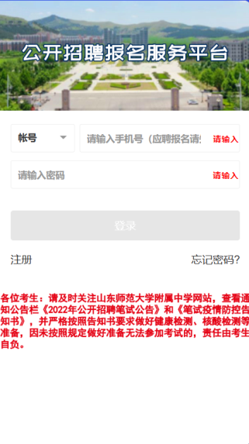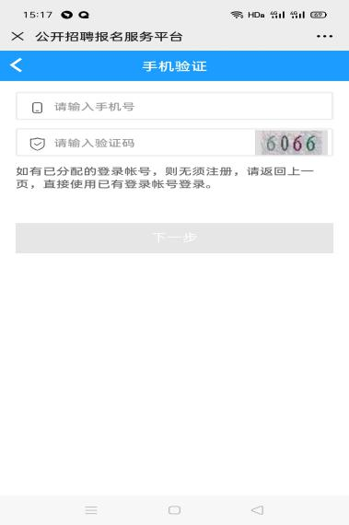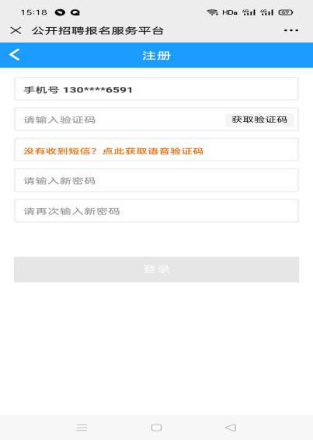

二、登录后，点击“招聘报名”

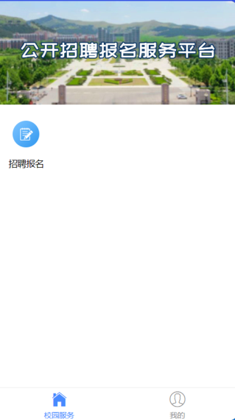

三、进入后选择“**山东师范大学2025年公开招聘报名**”。

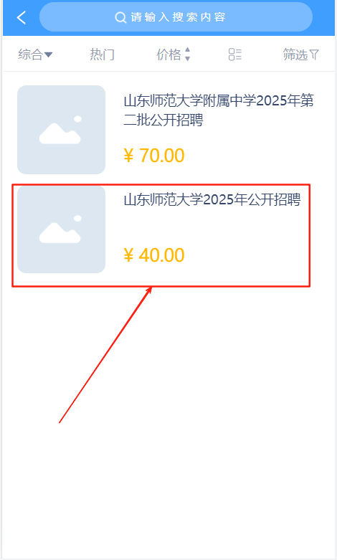

四、进入后点击姓名一栏（如图所示）逐项填写报名信息，按要求上传证件材料，完成后点击“保存”。

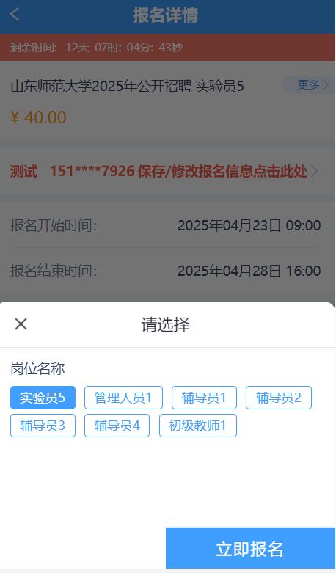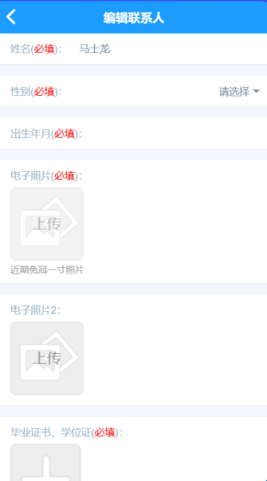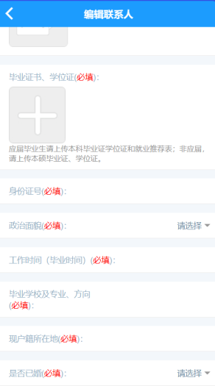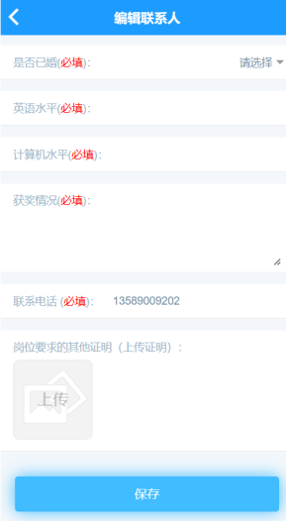

五、点击“请选择招聘岗位”一栏（如图所示），点击所报考岗位前面的圆圈（方法如图），然后点击“结算”，对报考岗位进行确认（在“订单确认”界面系统自动显示上下两栏，请核对下方带有具体岗位名称的一栏所显示的岗位，如图所示），确认无误后点击提交，等待管理员审核。

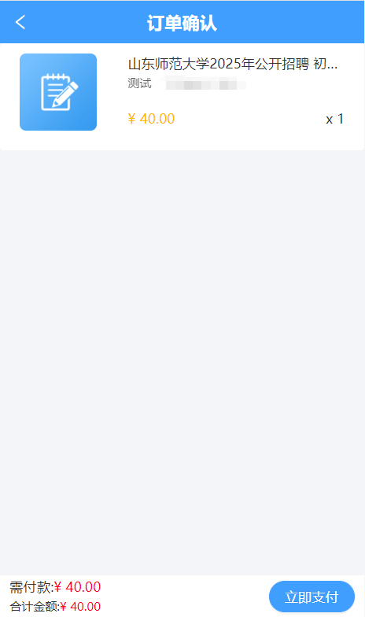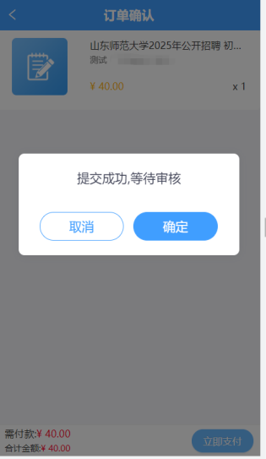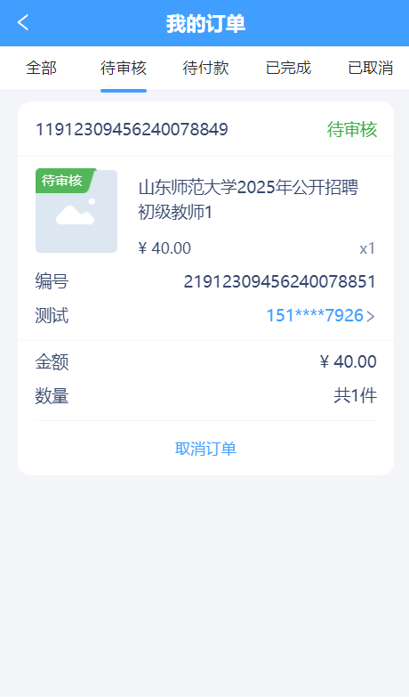

六、进入“我的”界面，点击“待付款”，查询是否审核完成。若审核通过，系统会出现支付提示及支付剩余时间提醒，需按时进行网上缴费（支付流程见下一步操作说明）。

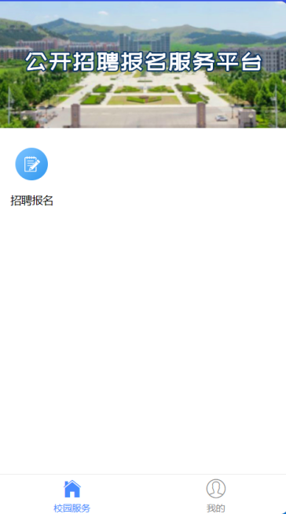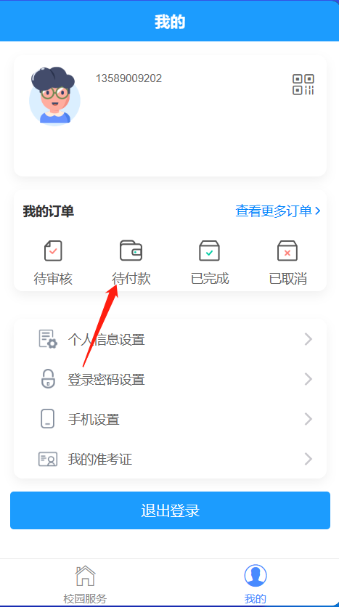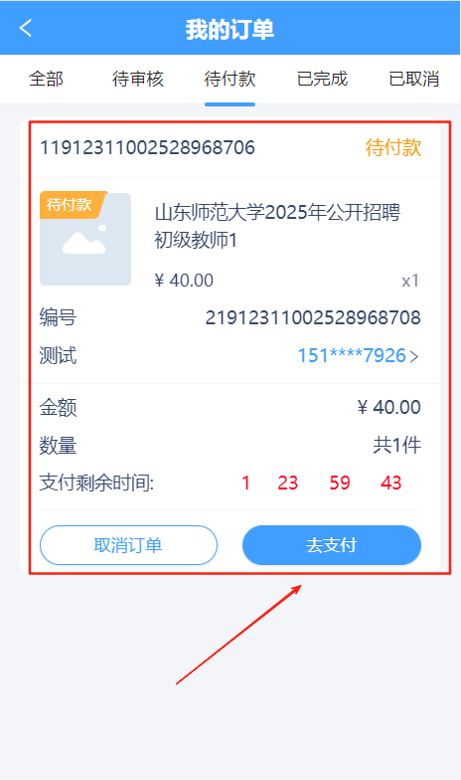

若审核不通过，可以点击报名信息查看审核意见（如图所示），根据个人实际补充完善报名材料后如果符合报考条件，在规定的报名时间内可以再次提交报名信息。

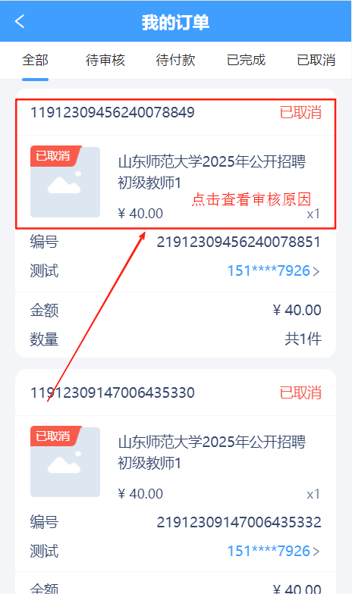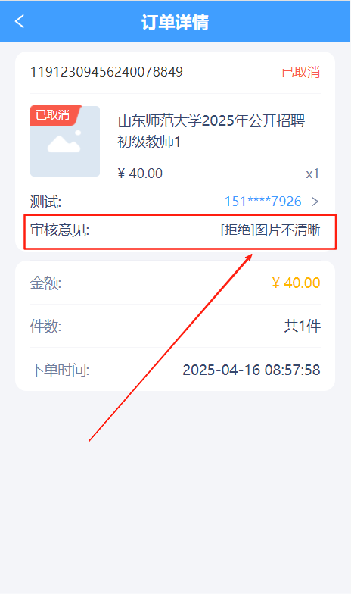

七、审核通过后点击“去支付”，进行网上缴费（须在系统提示的支付剩余时间内完成支付）。一旦审核通过，考生必须在48小时之内完成支付，请考生报名后及时查看审核是否通过。

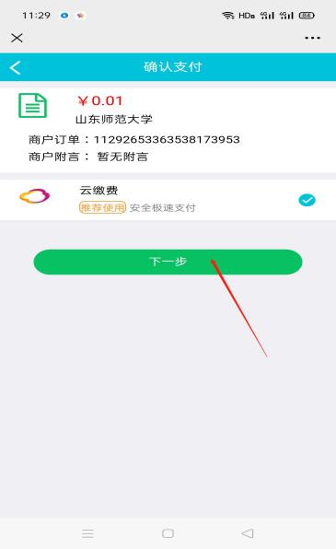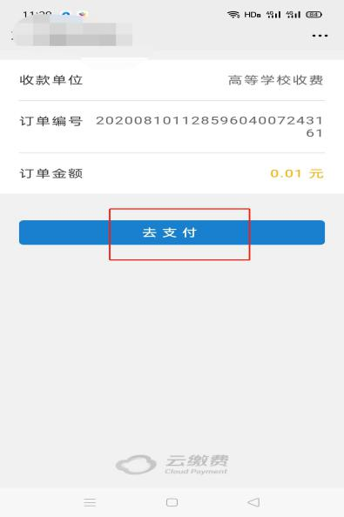

网上报名技术咨询电话：4006511512